Развивающие игры Никитина
Борис Никитин придумал множество развивающих игр для своих детей. Эти игры и упражнения поистине уникальны, и до сих пор ни в нашей стране, ни за рубежом не создано ничего, что смогло бы превзойти по своим дидактическим возможностям кубики Никитина: «Сложи узор», «Сложи квадрат», «Уникуб».
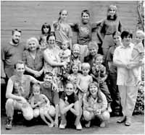
Развивающие игры Никитина
объединяют один из основных принципов обучения:
- от простого к сложному
- с очень важным условием творческой деятельности
- делать всё самостоятельно.

Этот союз позволил разрешить в игре сразу несколько проблем, связанных с развитием творческих способностей:
1. Развивающие игры могут дать пищу для развития творческих способностей с самого раннего возраста.
2. Их задания-ступеньки всегда создают условия, опережающие развитие способностей.
3. Поднимаясь каждый раз самостоятельно до своего "потолка", ребенок развивается наиболее успешно.
4. Развивающие игры могут быть очень разнообразны по своему содержанию, а кроме того, как и любые игры, не терпят принуждения и создают атмосферу свободного и радостного творчества;
5. Играя в эти игры со своими детьми, родители незаметно для себя приобретают очень важное умение - держать себя в руках, не мешать ребенку самому размышлять и принимать решения, не делать за него то, что он может и должен сделать сам.
Особенности игр
Главное отличие игр Никитина состоит в том, что, играя в них, ребенок выступает как активная сторона и у него воспитывается не умение выполнять работу по предложенному шаблону, а развивается логическое и образное мышление, творчество, умение распознать и построить образ, способность к самостоятельности.
В большинстве своем игры представлены в виде многофункциональных головоломок, предоставляющих простор для творчества. Их можно подстраивать под себя, под свой уровень, свои интересы. Каждая игра имеет набор задач, которые ребенок решает с помощью кубиков, кирпичиков, квадратов из картона или пластика, деталей конструктора-механика и т.д.
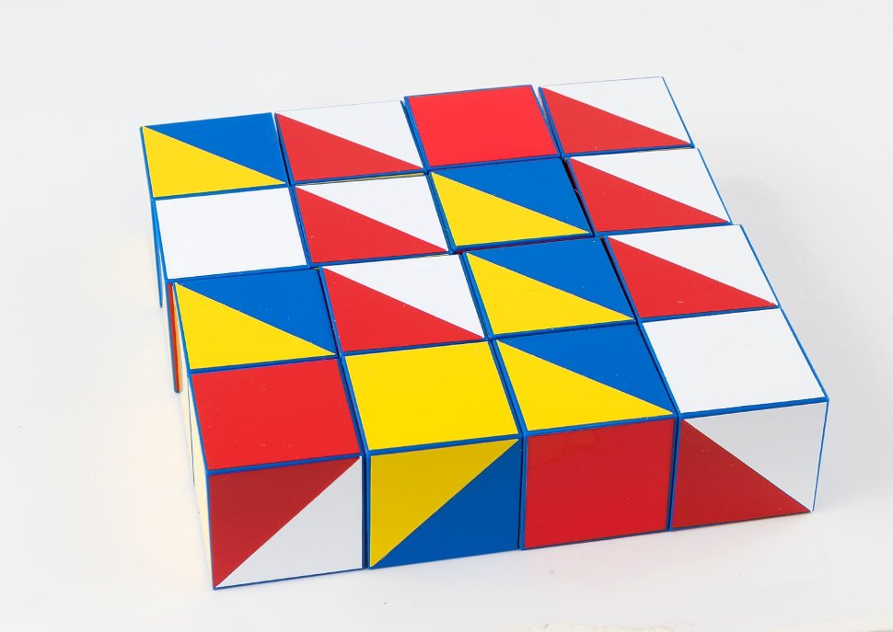
Игры Никитина можно расширять, усовершенствовать, придумывать новые задания.

Правила игры
На первых порах никто не объясняет ребенку правил игры, не показывать, как надо. Малыш сам решает задачу от начала до конца.
Такая методика позволяет ребенку самостоятельно искать решение неизвестных ему задач, создавать новое, что как раз и ведет к развитию его творческих способностей. Взрослый же следит за тем, чтобы уровень задачи был не слишком легкий и не слишком трудный, и "корректирует" и «направляет» действия ребенка. А сорадование - это и будет награда за удачно найденное решение, и стимул к будущим победам.
Используя в занятиях с ребенком никитинские развивающие игры, следует придерживаться определенных принципов (по книге Б.Никитина «Ступеньки творчества или развивающие игры»):
1. Игра должна приносить радость и ребенку, и взрослому. Каждый успех малыша - это обоюдное достижение: и ваше, и его. Радуйтесь ему - это окрыляет малыша, это залог его будущих успехов. Понаблюдайте, как довольны бывают дети, если им удается нас рассмешить или обрадовать.
2. Заинтересовывайте ребенка игрой, но не заставляйте его играть, не доводите занятия играми до пресыщения. И еще... удерживайтесь от обидных замечаний вроде: «Ах, ты дурачок!», «Какой ты несообразительный!» и т. п. Не обижайте ребенка в игре.
3. Развивающие игры - игры творческие. Все задания дети должны делать самостоятельно. Наберитесь терпения и не подсказывайте ни словом, ни вздохом, ни жестом, ни взглядом. Дайте возможность думать и делать все самому и отыскивать ошибки тоже. Поднимаясь постепенно и справляясь со все более и более трудными заданиями, ребенок развивает свои творческие способности.
4. Чтобы ощутить сравнительную трудность задач, прежде чем давать задания детям, обязательно попробуйте выполнить их сами. Записывайте время, за которое вам удалось сделать ту или иную задачу. Учитесь делать ее быстрее.
5. Обязательно начинайте с посильных задач или с более простых частей их. Успех в самом начале - обязательное условие.
6. Если ребенок не справляется с заданием, значит, вы переоцениваете уровень его развития. Сделайте перерыв, а через несколько дней начните с более легких заданий. Еще лучше, если малыш сам начнет выбирать задания с учетом своих возможностей. Не торопите его.
7. Если в семье не один ребенок, то каждому надо по комплекту игры, лучше всего, если будут коробки для всех играющих.
8. В каком порядке давать игры? Автор бы начал с игры «Сложи узор» или «Рамки и вкладыши Монтессори». Здесь ребенку надо различать цвета и форму. А общее правило - наблюдать за развитием ребенка, записывать в дневник его успехи и определять, когда и какую из игр «включать». Это творческая задача папе и маме.
9. Увлечения детей приходят «волнами», поэтому, когда у ребенка остывает интерес к игре, «забывайте» об игре на месяц-два и даже больше, а потом «случайно» (показать, например, гостям или знакомому и научить его играть) пусть малыш вспомнит о ней. Возвращение к игре часто бывает похоже на встречу со старым другом, которого давно не видел. Старайтесь записывать успехи, сдвиги, достижения каждой из «волн» увлечения игрой.
10. Берегите игры, не ставьте их по доступности вровень с остальными игрушками. Ведь запретный плод сладок, и лучше, если ребенок просит их или сам предлагает поиграть. Пусть они стоят на видном, но не очень доступном месте.
11. Для самых маленьких (1,5-3 года) оживляйте игру сказкой или рассказом, давайте «имена» (вдвоем с малышом, конечно) узорам, моделям, рисункам, фигурам, придумывайте, фантазируйте, пока ребенка не начнет увлекать сам процесс преодоления трудностей в решении задач, достижения желанной цели.
12. Чем больше развито у малыша какое-то качество, тем сильнее жаждет оно проявления. Сильному хочется побороться, быстрому - побегать и поиграть в подвижные игры, а слабый этого не любит. «Не интересоваться игрой» ребенок может по двум главным причинам: у него слабо развиты те качества, которые нужны в игре, или... взрослые отбили у него охоту, насильно заставляя играть или доставив неприятность в самом начале. Поэтому больше хвалите за успехи и в случае неудачи подбодрите малыша.
13. Создавайте в игре непринужденную обстановку. Не сдерживайте двигательную активность ребенка, чтобы можно было и попрыгать от восторга, и сделать кувырок на коврике, и полететь под потолок на папиных руках.
14. Когда складывание узоров или моделей по готовым заданиям уже освоено, переходите к придумыванию новых. Заведите тетрадку, зарисовывайте туда (а лучше, если это будет делать сам малыш) новые задания, узоры, фигуры.
15. Лучше по секундомеру, но можно и по часам устраивать соревнования на скорость решения задач. Быстро развивающиеся ребятишки уже с 6-7 лет могут побеждать взрослых. Надо в таком случае набраться мужества и по-рыцарски честно признать свое поражение. Трудно придумать большую награду ребенку. Не думайте, что ваш авторитет при этом пострадает.
16. И т. д. - это те правила, которые вы найдете сами, чтобы игра стала еще увлекательнее.

Коротко о самых популярных играх Б.Никитина
Рамки и вкладыши Монтессори. Эта игра доступна самым маленьким. Она представляет собой 16 рамок с вкладышами в виде геометрических фигур: круг, квадрат, треугольник, эллипс (овал), прямоугольник и так далее. Основная задача - подобрать к данной рамке свой вкладыш. Кроме того, рамки и вкладыши можно обводить, а затем и заштриховывать.
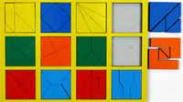
Сложи узор. Эта игра представляет собой 16 деревянных кубиков, где каждая грань имеет определенную окраску. Кубики должны быть уложены в деревянную или картонную коробку (ее наличие обязательно). Никитин советует начинать игру с ними с полутора лет. С такими маленькими детишками из кубиков можно выкладывать дорожки: синие, красные, желтые. Затем ребенок учится укладывать кубики в коробку определенным цветом вверх. И только после этого малыш приступает к выполнению простых узоров.
С этим набором можно заниматься по книгам «Чудо – кубики. Альбом с заданиями для игры «Сложи узор» для детей 2-5 лет и «Чудо – кубики – 2. Альбом с заданиями «Сложи узор» для детей 4-8 лет.

Сложи квадрат. Эта игра-головоломка для детей от двух лет. В игру входит по 12 разноцветных квадратов, разрезанных на части: из двух прямоугольников, из двух треугольников и т.д. Ребенку нужно вновь собрать квадраты из разрезанных частей.
Уникуб. Это универсальные кубики, которые вводят малыша в мир трехмерного пространства. "Уникуб" представляет собой 27 небольших деревянных кубиков с цветными гранями. Ребенку нужно складывать из них различные трехмерные фигуры и композиции по предлагаемым схемам. Игра предназначена для детей от 1,5 лет.
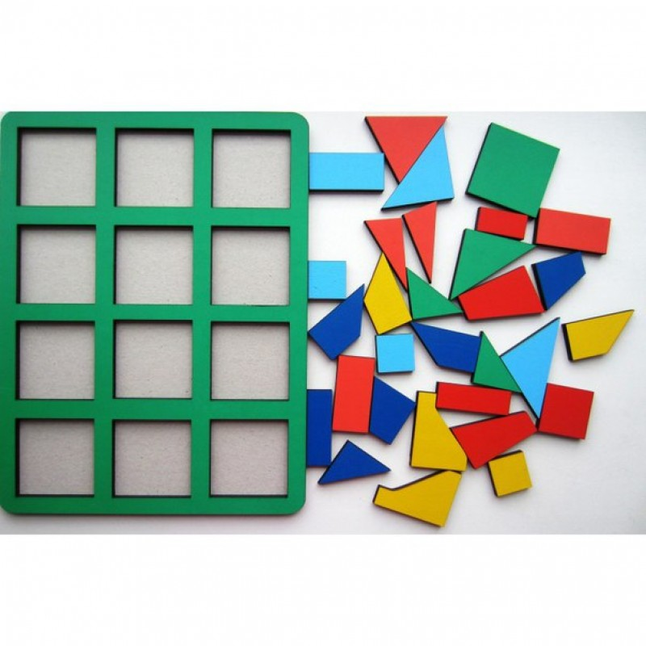
Точечки. На квадратные разноцветные карточки нанесены точки от нуля до десяти. Кроме того, есть карточки с цифрами. Сначала ребенку нужно раскладывать квадраты по цвету, потом по порядку: от 0 до карточки с десятью точками (или цифрами) и т.д.
Кубики для всех. Игра состоит из небольших кубиков, разным способом склеенных друг с другом в виде 7 фигурок, различных по форме и окрашенных в определенные цвета. Из таких фигур нужно сооружать по предложенным рисункам-заданиям различные модели, напоминающие куб или параллелепипед, дома, машинки, фигуры животных и т.д. Малыши могут строить свои модели, используя только 2-3 фигуры.
Дроби. Игра предназначена для детей от 3 лет. Она представляет собой комплект из трех фанерок. На каждой расположено по 4 одинакового размера круга разных цветов. Первый круг целый, второй разрезан на две равные части, третий на три, и так далее, вплоть до 12 «долек». С их помощью можно повторить цвета, посчитать вкладываемые кусочки, при этом можно сделать разноцветный кружок, сравнить их между собой.
Более подробно развивающие игры Б.Никитина описаны в его книге, которая так и называется - "Интеллектуальные игры". В ней так же приводятся советы о том, как играть с ребенком.
Можно обратиться к книге Лены Даниловой «Новый взгляд на игры Никитиных», в которой она дополняет и обогащает задания к играм Никитина и помогает родителям взглянуть на его игры немного по-другому. В своей книге она пишет: «Игры Никитиных можно сравнить с музыкальными инструментами, уникальными, многоголосными универсальными инструментами».

